冷藏集装箱信息化系统
试运行报告

北京华力方元科技有限公司
2019年1月

目录
1. 系统试运行的平台及网络环境 3
1.1 系统软件平台 3
1.2 系统网络环境 3
2. 系统概要说明 6
2.1 系统主要模块 6
2.2 系统权限 6
3. 系统试运行的用户规模 6
4. 系统试运行对提高工作效率的作用分析 6
5. 系统试运行的经济效益分析 6
6. 系统试运行中待解决的问题和对策 7
6.1 已调整问题 7
6.2 已解决问题 7
6.3 系统安全问题 7
6.4 数据维护工作 8
6.5 系统正式运行的准备工作 8
7. 结论 8

系统试运行的平台及网络环境

系统软件平台
服务端采用阿里云ECS云服务器，操作系统采用CentOS 6.8，数据库采用阿里云rds服务。
WEB端软件支持主流浏览器。包括360安全浏览器8.1以上的急速模式，Chrome 50以上版本，Firefox 46以上版本，IE10以上版本，safari 浏览器。
支持微信小程序端访问。

系统网络环境
业务端系统、微信小程序采用https安全协议访问，确保安全性能，把风险降到最低，确保实时网络安全。
后台管理系统采用http协议访问。
设备远程管理、平台运维管理子系统访问路径为：http://operate.hwainno.com
登录页如下所示：
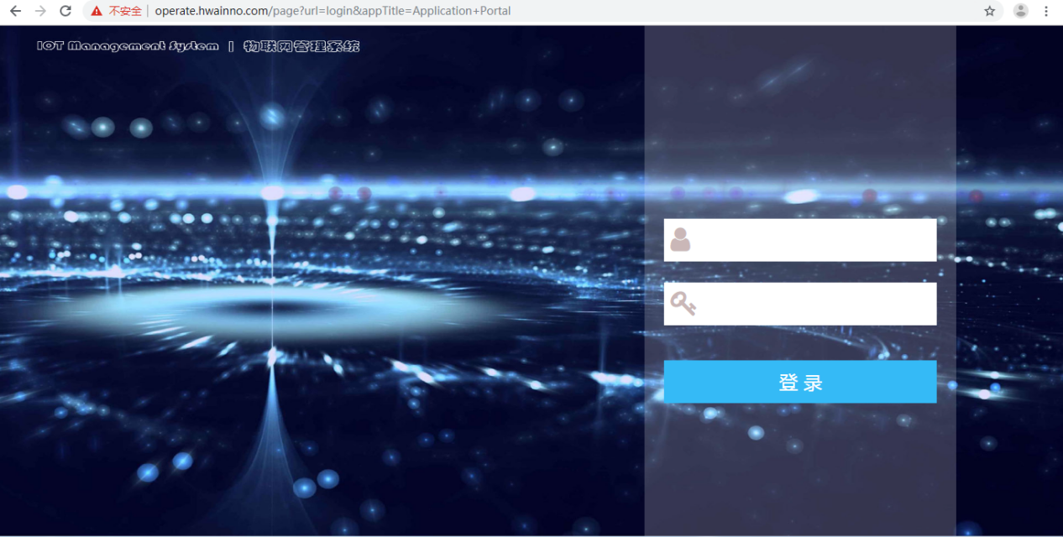
装备档案管理子系统访问路径为：https://equipment.hwainno.com
登录页如下所示：
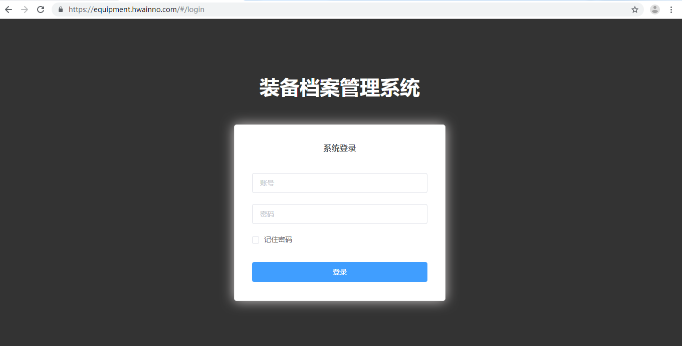
充冷站管理子系统访问路径为：https://site.hwainno.com
登录页面如下所示：
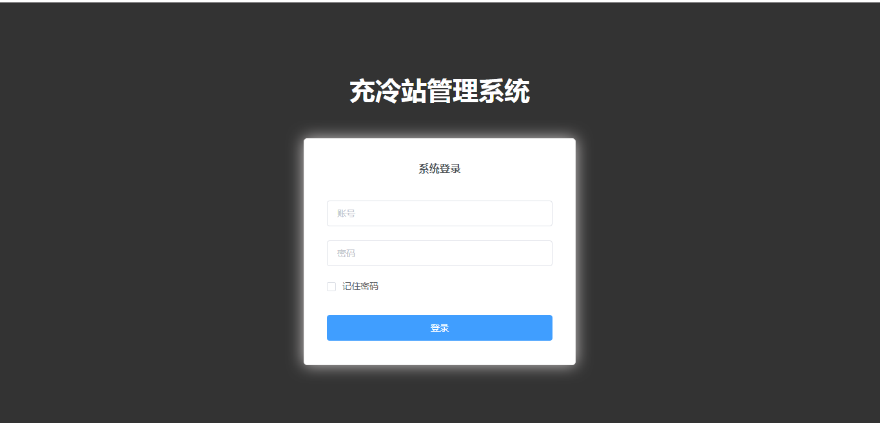
冷链监控子系统访问路径为：https://monitor.hwainno.com
登录页面如下所示：
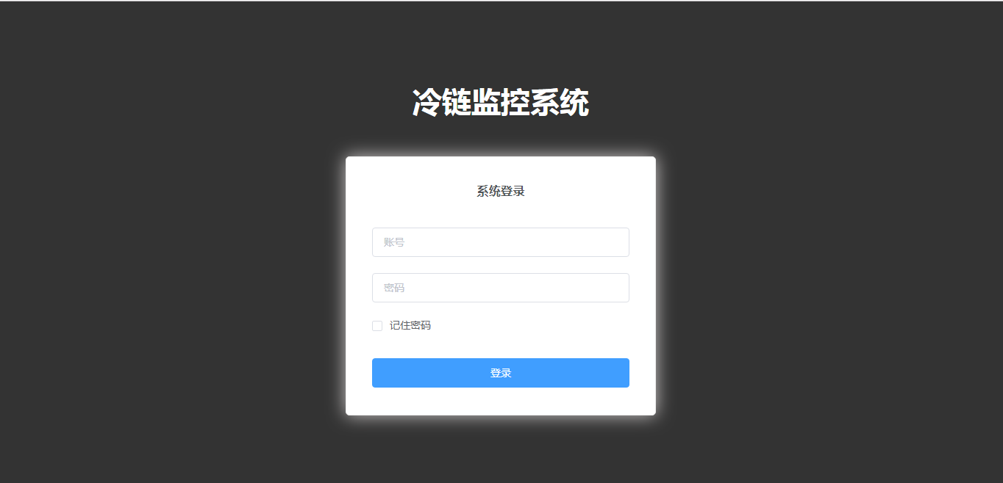
冷箱小程序在微信中搜索 “冷运魔方”
搜索结果如下：
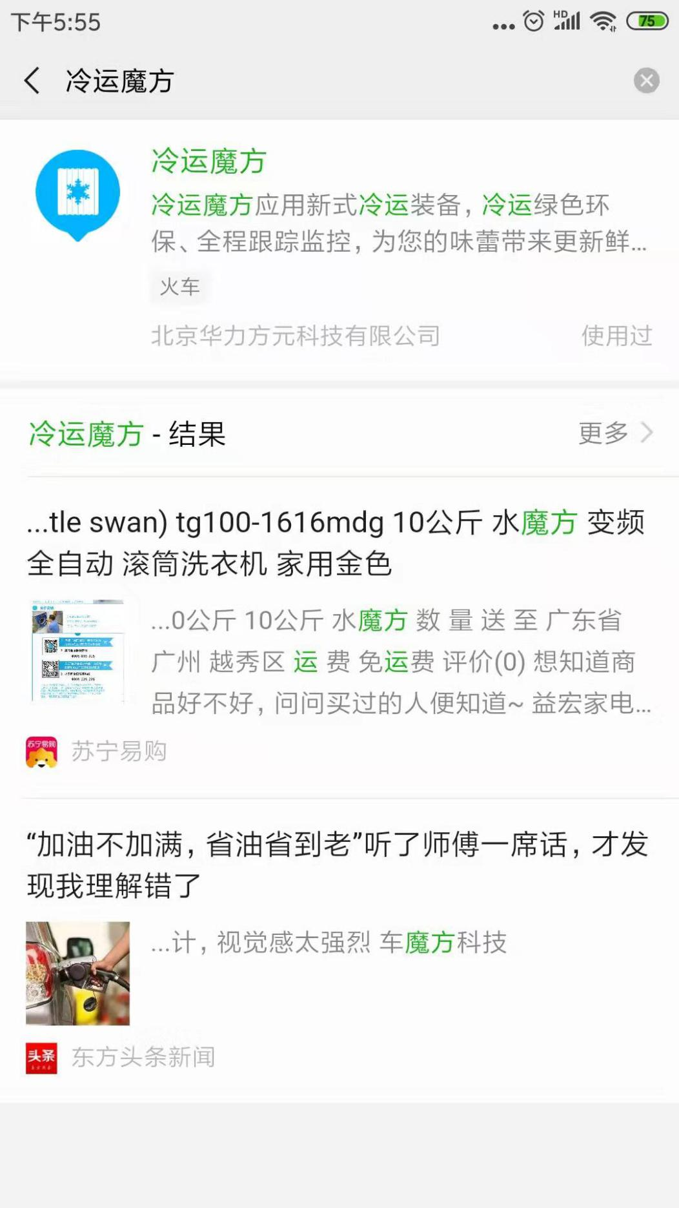

系统概要说明

系统主要模块
系统后端软件包括：平台运维管理子系统、设备远程管理子系统、数据交互子系统、数据存储子系统
系统业务端软件包括：装备档案管理子系统、充冷站管理子系统、冷链监控子系统、冷箱微信小程序

系统权限
系统权限包括菜单权限和数据权限。
菜单权限在平台运维管理子系统中管理。
数据权限在装备档案管理子系统中管理。

系统试运行的用户规模
截至2019年7月2日，已建成组织机构5个，有77个注册用户进入系统，系统录入冷藏箱16个，充冷机组2个，以及其他信息若干。

系统试运行对提高工作效率的作用分析
通过对目前系统试运行结果来看，此系统很好的整合了冷藏集装箱信息化业务，大大提高了冷藏箱运输及充冷的工作效率，不仅节省了操作时间，还提高了数据的准确性，为未来冷链运输系统信息化指引了方向。

系统试运行的经济效益分析
由于此系统采用B/S(浏览器/服务器)和微信小程序的双架构，对冷藏集装箱和充冷设备的所有操作都可以直接在系统上远程实时控制，不需要传统的纸质文件存档和人工实地操作，也减少了操作人员的工作支出，极大的节省了成本，未来使用此系统将源源不断的为使用方带来可观的经济效益。

系统试运行中待解决的问题和对策

已调整问题
- 装备档案系统和冷链监控系统地图详情信息和历史曲线图标调整。
- 冷链监控系统和冷运魔方小程序预约充冷新增和查询调整。
- 冷运魔方小程序我的箱子逻辑和数据调整。
- 冷运魔方小程序我的箱子地图调整。
- 冷运魔方小程序我的关注逻辑和数据调整。
- 冷运魔方小程序我的关注地图调整。
- 冷运魔方小程序监控数据曲线调整。
- 冷运魔方小程序四个tabBar页面调整。
- 冷运魔方小程序自动识别填充手机号新增。

已解决问题
- 装备档案和冷链监控地图历史轨迹数据重复问题，已解决。
- 装备档案信息和监控设备信息的关联同步问题，已解决。
- 冷藏箱和充冷机组的入库撤销的缓存同步问题，已解决。
- 冷运魔方小程序用户权限控制问题，已解决。

系统安全问题
系统业务应用端和微信小程序均采用https(超文本传输安全协议)请求数据接口，保证了数据网络传输的安全性，基本上不存在数据泄露和丢失的可能性。

数据维护工作
MongoDB存储的历史监控数据，每天凌晨0点8分定时任务全量备份阿里云MongoDB数据库数据，存储到阿里云OSS中。

系统正式运行的准备工作
系统正式运行前，应做好系统服务器搭建，数据初始化维护工作，制定系统运行规章制度，确定系统正式运行时间，系统在规定时间进入正式运行。

结论
试运行期间软件系统及设备运行稳定，达到了合同及招投标书的要求。

